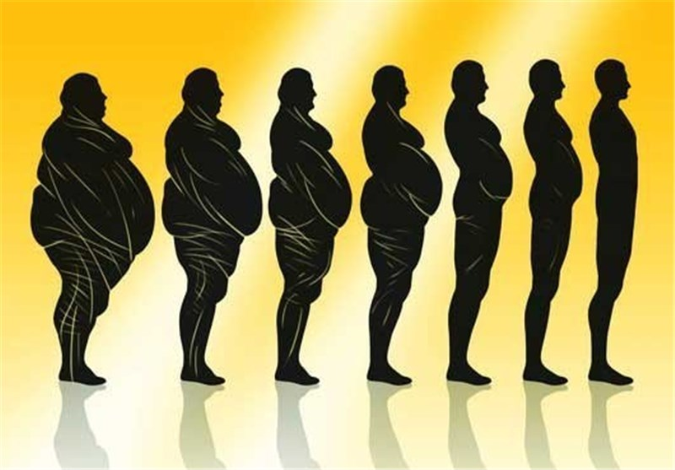

**چاقی**

**افراد دارای اضافه وزن و چاق مستعد ابتلا به بیماری های قلبی- عروقی، افزایش چربی خون، پرفشاری خون، تنگی نفس، دیابت، نقرس، سنگ های صفراوی، درد مفاصل، نارسایی کلیوی، سکته های مغزی و برخی از سرطان ها و... می باشند.**

**شناسایی افراد در معرض خطر چاقی**

**نمایه توده بدن ( BMI=Body Mass Index) به عنوان مناسب ترین ابزار برای شناسایی افراد بالای 19سال در معرض خطر اضافه وزن و چاقی شناخته شده است و عبارت است از وزن به کیلوگرم تقسیم بر مجذور قد به متر.**

**تغذیه و چاقی**

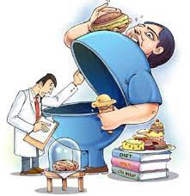**\*مصر ف زیاد قند و چربی: هر گرم قند 4 کیلوکالری انرژی و هر گرم چربی 9 کیلو کالری انرژی تولید می کند. اگر قندها و چربی ها بیش از میزان مورد نیاز یعنی مصرف شوند باعث اضافه وزن، چاقی، افزایش فشارخون و افزایش چربی خون می شوند. قندهای ساده مثل قند و شکر به سرعت جذب می شوند، اگر به صورت خالص مصرف شوند جز انرژی هیچ چیز دیگر ندارند. اما قند ساده در میوه (نه آب میوه های صنعتی و حتی خانگی) با ویتامین، مواد معدنی و فیبرها همراه است.**

**نشاسته قندهای مرکب اند که دیرتر از قندهای ساده جذب می شوند و ماده اصلی نان، برنج، ماکارونی هستند و در مصرف آن ها نباید زیاده روی شود. هرچه سرعت جذب، سرعت و شدت بالا بردن قند خون توسط نشاسته بالاتر باشد، چاق کننده تر خواهد بود. بنابراین نشاسته سیب زمینی سریع تر از نان، نشاسته نان سریع تر از نشاسته برنج و نشاسته برنج سریع تر از نشاسته حبوبات جذب می شود. بنابراین در برنامه غذایی باید این موضوع در نظر گرفته شود.**

**\*مصرف محدود فیبر: فیبر موجود در مواد غذایی به دو گروه محلول و نامحلول تقسیم می شوند. فیبرهای محلول در جودوسر، حبوبات، میوه ها وجود دارند که سرعت جذب مواد مغذی و از جمله قندها و چربی ها را کاهش می دهند و از اضافه وزن و چاقی پیشگیری می کنند. فیبرهای نامحلول در سبوس گندم، نان و غلات سبوس دار و سبزی ها وجود دارند و موجب تسهیل حرکات لوله گوارش و پیشگیری از یبوست می شوند. برای دریافت کافی فیبر مصرف روزانه5 بار میوه و سبزی(400 گرم ) و غلات سبوس دار مانند نان سنگک و استفاده از حبوبات در غذاها توصیه می شود.**

**پیشگیری**

**\*کاهش وزن با هدف کم کردن 10% وزن اولیه و به صورت کاهش 0.5 تا 1 کیلوگرم در هفته توصیه می شود.**

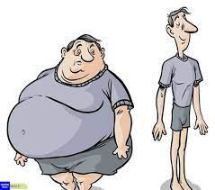**\*ورزش متناسب با سن و شرایط جسمی را افزایش دهید .فعالیت ورزشی ایروبیک (هوازی) با شدت متوسط حداقل 5روز در هفته به مدت 30 دقیقه یا ورزش هوازی با شدت شدید به مدت 20 دقیقه 3 روز در هفته توصیه می شود.**

**\*کاهش مصرف موادغذایی پرانرژی مثل کاهش مواد قندی، چربی و روغن و تغییر شیوه زندگی توصیه می شود.**

**\*عادات خوردن را تغییر دهید، تعداد وعده های غذا را در روز افزایش و حجم هر وعده را کم کنید.**

**\*مصرف یک لیوان آب چند دقیقه قبل از صرف غذا به کاهش اشتها کمک می کند.**

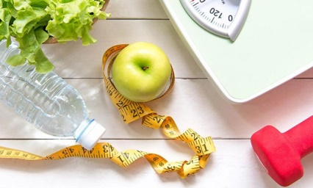**\*غذا را در ظرف کوچکتری کشیده و به آرامی بخورید.**

**\*خوردن ماست کم چرب، سبزی یا سالاد به سیر شدن شما کمک می کند.**

**\*انواع مغزها (گردو، فندق، بادام و پسته) میان وعده های مناسب برای تامین پروتئین، انرژی و برخی از مواد مغذی مانند آهن هستند و بهتر است به صورت خام مصرف کنید. در صورت استفاده از نوع بو داده، نمک آن زیاد نباشد. مغزها هم مقدار زیادی چربی دارند و در خوردن آنها نباید افراط کرد.**

**\*نان های فانتزی مثل انواع باگت و ساندویچی کمتر مصرف کنید و در عوض نان های تهیه شده از آرد سبوس دار مانند نان جو و سنگک استفاده شود.**

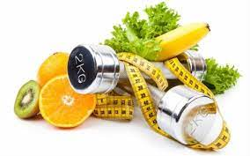**\*شیر و لبنیات مصرفی حتما از انواع کم چرب و بدون چربی مصرف کنید .**

**\*سبزی هایی که حاوی کالری بسیار کم می باشند (سبزی خوردن، کاهو، خیار، گوجه فرنگی، گل کلم و ساقه های کرفس) برای جلوگیری از گرسنگی مصرف کنید.**

**\*روزانه در هر وعده غذایی به عنوان پیش غذا سوپ مصرف کنید. زیرا باعث کاهش اشتها و احساس سیری می شود.**

**\*بجای نوشابه های گازدار با قند زیاد نوشیدنی های سالم تر مثل دوغ پاستوریزه و کم نمک و آب بهداشتی بنوشید.**

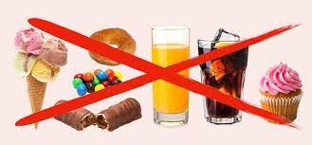**\*در مصرف مواد قندی خصوصا قندهای ساده مثل شیرینی، شکلات، مربا، عسل و... اعتدال را رعایت کنیدو به همراه چای، از خرما، توت خشک، انجیر خشک و سایر خشکبارها به مقدار کم استفاده نمایید.**

**\*غذا را بیشتر به شکل آب پز، بخارپز، کبابی یا تنوری مصرف کنید.**

**\*مصرف روغن را کاهش دهید. در صورتی که غذا را سرخ می کنید، در مدت زمان کم، فقط آن را با مقدار کمی روغن تفت دهید.**

**\*مصرف سوسیس، کالباس، خامه، سرشیر، چیپس، پفک، سس ها، کله پاچه، مغز، دل و قلوه که حاوی مقادیر زیادی چربی هستند را در برنامه خود بسیار محدود کنید.**

**\*پوست مرغ و چربی های قابل مشاهده گوشت و مرغ را قبل از طبخ جدا کنید و سعی کنید از گوشت کم چرب استفاده نمایید.**

**\*به هر بهانه ای فعالیت بدنی بیشتری انجام دهید مانند پیاده رفتن به محل کار و خرید، استفاده از پله به جای آسانسور، زودتر پیاده شدن از تاکسی و اتوبوس یا پارک اتومبیل چند خیابان جلوتر و طی قسمتی از مسیربه صورت پیاده، انجام کارهای باغچه و حیاط**

**منبع:تغذیه و رژیم درمانی کراوس 2024**

**تهیه کننده: زهرا فلاحی کارشناس تغذیه**

**تأیید کننده :دکتر**

**ناظر کیفی: فاطمه غالبی سوپروایزر آموزش سلامت**

**تابستان 1404**